OP PIK 2014 – 2020, Prioritní osa 3 - Účinné nakládání energií, rozvoj energetické infrastruktury a obnovitelných zdrojů energie, podpora zavádění nových technologií v oblasti nakládání energií a druhotných surovin.
Na základě žádosti o podporu ze dne 25. 4. 2019, v souladu s § 14 zákona č. 218/2000 Sb., o rozpočtových pravidlech a o změně některých souvisejících zákonů, a v souladu s interními postupy Ministerstva průmyslu a obchodu pro hodnocení projektů, byl uznán níže uvedený projekt za přijatelný a způsobilý k poskytnutí dotace v souladu s cíli programu podpory OP PIK Úspory energie IV. výzva a bylo rozhodnuto o poskytnutí dotace na tento stanovený účel:
SNÍŽENÍ ENERGETICKÉ NÁROČNOSTI BUDOVY – B AREÁL OSVOBODITELŮ 320, LOUNY
Registrační číslo projektu (MS2014+): CZ.01.3.10/0.0/0.0/18_183/0017134
Celkové ukazatele IV. Výzvy:
Název | Částka celkem | Procento
Celkové výdaje | 6 401 422,93 | 100,00
Celkové nezpůsobilé výdaje | 121 432,00 | 1,89
Celkové způsobilé výdaje | 6 279 990,93 | 98,11
Celkové způsobilé výdaje - investiční | 6 401 422,93 | 98,11
Stavební práce / Rekonstrukce a modernizace staveb | 6 401 422,93 | 98,11

Maximální možná výše dotace je: 1 675 692,54 Kč.

Specifikace předmětu projektu
Předmětem projektu je významné snížení energetické náročnosti objektu B na adrese areálu Osvoboditelů 320, Louny (areál č. 100279, budova č. 201087), parcelním čísle 2514/1 a 2514/2 zateplením fasády spojené s výměnou oken a vjezdových vrat do garáží.
V rámci této revitalizace dojde:
- výměně stávajících výplní otvorů v prostorách chráněné únikové cesty a strojovně výtahu za hliníková, které díky svým tepelně – technickými vlastnostem neplní již svou funkci
- výměně stávajících výplní otvorů v ostatních prostorách za plastová, které díky svým tepelně – technickými vlastnostem neplní již svou funkci
- k zateplení obvodových stěn kancelářské budovy, které díky svým tepelně – technickými vlastnostem neplní již svou funkci
- k výměně stávajících garážových vrat za zateplená sekční vrata, která díky svým tepelně – technickým vlastnostem neplní již svou funkci

Zateplením obvodových stěn, výměnou oken, dveří vrat dojde ke snížení spotřeby energie o 49,9 %.

Místo realizace
Budova, na níž se bude provádět revitalizace je umístěna na pozemku parc. č. 2514/1 a 2514/2 v katastrálním území Louny. V rámci společnosti ČEZ Korporátní služby, s.r.o. je budova interně označena jako administrativní budova (REM 100279/201087).

Popis cílů projektu
Hlavním cílem je zateplení objektu a tím snížení nákladů na vytápění, energetické náročnosti a současně i snížení emisí CO2.

Dopad na životní prostředí
V průběhu stavby je nutno počítat s přechodnou zvýšenou hlukovou zátěží a s odpady vznikajícími při realizaci stavby. Po dokončení nebude mít stavba negativní dopad na životní prostředí.

Fotografická dokumentace
Fotografická dokumentace:
Obr. č. 1 - celkový pohled – budova ul. Osvoboditelů č.p 320, Louny:
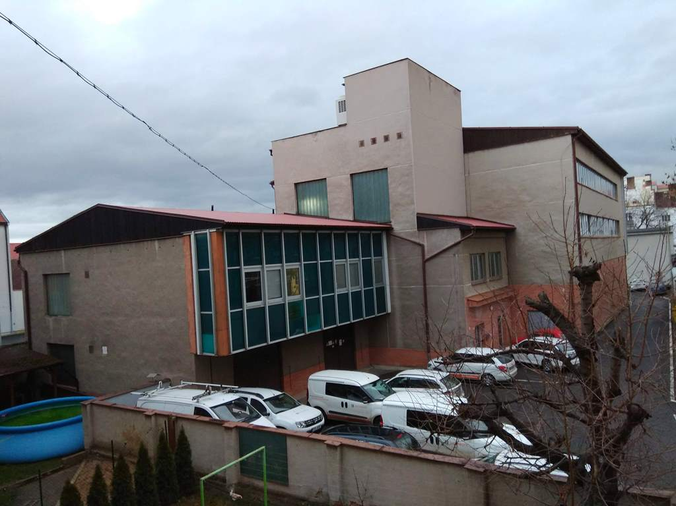

Obr. č. 2 - jižní pohled – budova ul. Osvoboditelů č.p 320, Louny:
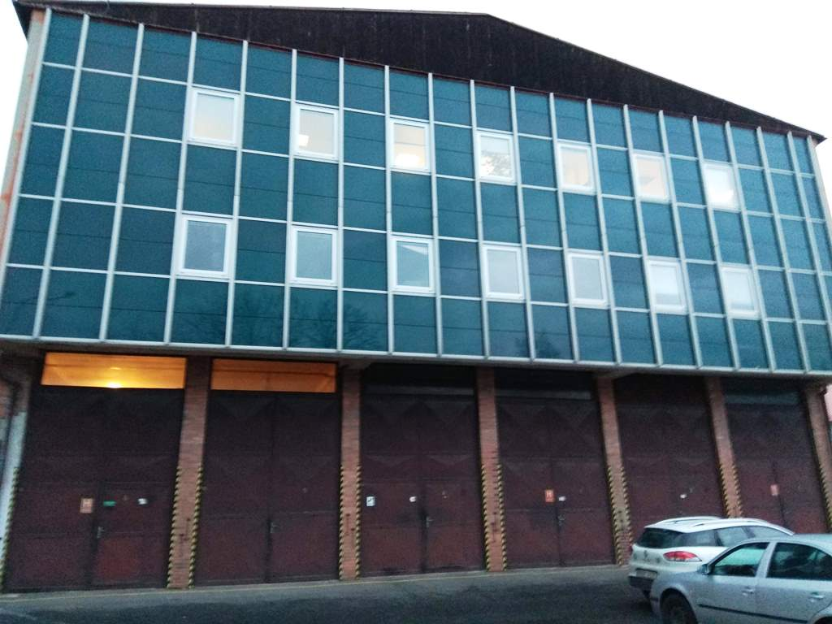

Publicita:
https://www.cez.cz/cs/o-cez/energie-pro-budoucnost/zajistit-udrzitelny-provoz/zivotni-prostredi/cerpani-dotaci

